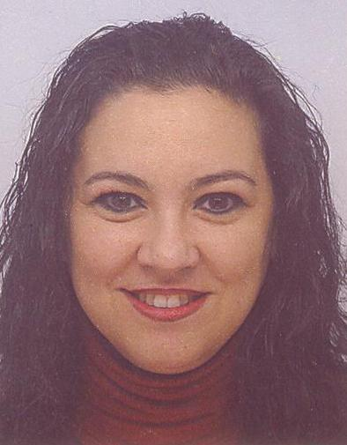

Dr.Ayhan ÇAKICI EŞ
Psikolojik Danışman

12 Haziran 1970 yılında Lefkoşa’da doğdu. İlk Orta ve Lise eğitimini Lefkoşa’da tamamladı. Anadolu Üniversitesi Kamu yönetimi bölümünü bitirdikten sonra 2003 yılında Yakın Doğu Üniversitesi Rehberlik ve Psikolojik Danışmanlık yüksek lisans programında eğitimine devam etti. ‘KKTC Lise Öğrencileri Arasında Madde Kullanımı Yaygınlığı’ isimli yüksek lisans tez çalışmasını yaptı. 2005 yılında Yakın Doğu Üniversitesi Rehberlik ve Psikolojik Danışmanlık bölümünde doktora programını girdi ve “KKTC Lise Öğrencilerinde Psikoaktif madde Kullanımının Yaygınlığı, Risk Faktörleri ve Stersle Başa Çıkma Tarzları ile İlişkisinin İncelenmesi” konusunda tezini hazırlayarak programı tamamlamıştır. 2003-2009 yılları arasında Pembe Köşk Tedavi Merkezi’nde psikolojik danışman olarak görev yaptı. 2009 yılından itibaren YDÜ Rehberlik ve Psikolojik Danışmanlık Bölümünde öğretim üyesi olarak çalışmaktadır. Çalışmış olduğu bu dönemler boyunca psikopatoloji, psikoterapi ve danışmanlık alanında çeşitli dersler vermiştir. Pozitif psikoterapist ve aile terapistidir. Evli ve 2 çocuk annesidir.

Anormal Psikoloji/ Çeviri: İhsan Dağ/ 7. Baskı /Türk Psikologlar Derneği Yayınları.

Psikolojik Danışma Kuramları / Ersin Altıntaş ve Mücahit Gültekin Aktüel Yayınları.
-Psikolojik Danışma, Psikoterapi Kuram ve Uygulamaları / Dr. Gerald Corey / Editör:Ayhan Sağlam. Mentis Yayınları.

